Gobierno del Estado de Baja California Sur
Participaciones Federales a Entidades Federativas (Cumplimiento del Artículo 3-B de la Ley de Coordinación Fiscal)
Auditoría De Cumplimiento: 2020-A-03000-19-0542-2021 542-DE-GF

Alcance

En esta auditoría no se revisa el ejercicio de los recursos públicos, sino la gestión de la entidad fiscalizada en relación con la aplicación del artículo 3-B de la Ley de Coordinación Fiscal.

Resultados

Registro contable de la retención y entero del ISR

- Los contribuyentes denominados la Secretaría de Finanzas y Administración (SFA) y el Instituto de los Servicios de Salud (ISS), ambos del estado de Baja California Sur, registraron contablemente las retenciones del Impuesto Sobre la Renta (ISR) a los ingresos por sueldos y salarios financiados con cargo en los recursos federales y locales por un total de 268,062.6 miles de pesos, como se muestra a continuación:

GOBIENO DEL ESTADO DE BAJA CALIFORNIA SUR REGISTRO CONTABLE DEL ISR POR CONTRIBUYENTE CUENTA PÚBLICA 2020
(Miles de Pesos)

Contribuyente Retención de ISR por salarios
Retención del ISR por asimilados a salarios
Total retención ISR por sueldos y salarios

Secretaria de Finanzas y Administración (SFA)
92,652.6 11,029.2 103,681.8

Instituto de los Servicios de Salud (ISS) 159,737.1 4,643.7 164,380.8 Totales 252,389.7 15,672.9 268,062.6

FUENTE: Registros contables del ISR proporcionados por la entidad.

- Se comprobó que la SFA y el ISS, ambos del estado de Baja California Sur, enteraron al Servicio de Administración Tributaria (SAT), la totalidad de las retenciones del ISR sobre sueldos y salarios pagados con los recursos federales y locales; asimismo, se verificó el registro contable del entero por un total de 268,062.6 miles de pesos y la evidencia de la transferencia a la cuenta bancaria del SAT, así como el monto del ISR retenido a cada trabajador por las nóminas financiadas con los recursos locales y declarado ante el SAT como Ingreso Propio “IP”.

GOBIERNO DEL ESTADO DE BAJA CALIFORNIA SUR ENTERO AL SAT DEL ISR POR CONTRIBUYENTE CUENTA PÚBLICA 2020
(Miles de Pesos)
Contribuyente | Total retención ISR por sueldos y salarios A | Total enterado al SAT B | Diferencias A-B | Monto del entero del ISR como IP, según reportes financieros
Secretaria de Finanzas y Administración (SFA) | 103,681.8 | 103,681.8 | 0.0 | 103,596.1
Instituto de los Servicios de Salud (ISS) | 164,380.8 | 164,380.8 | 0.0 | 24,094.1
Totales | 268,062.6 | 268,062.6 | 0.0 | 127,690.2
FUENTE: Registros contables de la retención y entero del ISR proporcionados por la entidad y estados de cuenta bancarios.

Ingresos por concepto de participación de ISR

- La SFA, en el periodo de enero a diciembre de 2020, recibió un total de 331,674.7 miles de pesos por las participaciones del ISR correspondientes a los montos validados por el SAT del pago de las nóminas con recursos estatales de ejercicios anteriores y de 2020; asimismo, los importes depositados en las cuentas bancarias coincidieron con las cuentas por liquidar certificadas (CLC) generadas por la Secretaría de Hacienda y Crédito Público (SHCP).

- La SFA registró contable y presupuestalmente los recursos recibidos por concepto de la devolución del ISR sobre las nóminas financiadas con recursos estatales, por un total de 331,674.7 miles de pesos.

Origen de los recursos con los que se paga el salario

- El Instituto de Servicios de Salud de Baja California Sur timbró 114,517 CFDI de los que se enteraron 153,661.7 miles de pesos de ISR con recursos federales y 33,197.0 miles de pesos de ISR con recursos propios; sin embargo, sólo proporcionó 21,165 Comprobantes Fiscales Digitales por Internet (CFDI); por tal razón, no se pudo constatar si hubo congruencia con la información remitida por el SAT a la entidad federativa mediante el “Sitio Web Colaborativo Entidades Federativas” ni si las nóminas timbradas con recursos propios y federales coinciden con los registros de la entidad fiscalizada.

El Instituto de Servicios de Salud de Baja California Sur, en el transcurso de la auditoría y con motivo de la intervención de la Auditoría Superior de la Federación, proporcionó 93,352 CFDI para un total de 114,517 CFDI de los que se enteraron 155,862,537.18 pesos de ISR con recursos federales y 37,683,575.59 pesos de ISR con recursos propios, con lo cual se constata que el ISR con recursos propios en los CFDI proporcionados rebasa por 4,486,530.59 pesos la información remitida por el SAT a la entidad federativa mediante el “Sitio Web Colaborativo Entidades Federativas”; por lo que no solventa lo observado.

2020-5-06E00-19-0542-05-001 Promoción del Ejercicio de la Facultad de Comprobación Fiscal

Para que el Servicio de Administración Tributaria instruya a quien corresponda con el propósito de que audite a la persona moral con Registro Federal de Contribuyentes ISS9806125B3, Instituto de Servicios de Salud de Baja California Sur, con domicilio fiscal en Revolución 822, Colonia El Esterito, C.P. 23020, La Paz, Baja California Sur, debido a que el Impuesto Sobre la Renta con recursos propios en los Comprobantes Fiscales Digitales por Internet proporcionados rebasa por 4,486,530.59 pesos la información remitida por el Servicio de Administración Tributaria a la entidad federativa mediante el "Sitio Web Colaborativo Entidades Federativas", a fin de constatar el cumplimiento de sus obligaciones fiscales.

Buen Gobierno

Impacto de lo observado por la ASF para buen gobierno: Planificación estratégica y operativa.

Resumen de Resultados, Observaciones y Acciones

Se determinaron 5 resultados, de los cuales, en 4 no se detectaron irregularidades y el restante generó:

1 Promoción del Ejercicio de la Facultad de Comprobación Fiscal.

Consideraciones para el seguimiento

Los resultados, observaciones y acciones contenidos en el presente informe de auditoría se comunicarán a la entidad fiscalizada, en términos de los artículos 79 de la Constitución Política de los Estados Unidos Mexicanos y 39 de la Ley de Fiscalización y Rendición de Cuentas de la Federación, para que en un plazo de 30 días hábiles presente la información y realice las consideraciones que estime pertinentes.

En tal virtud, las recomendaciones y acciones que se presentan en este informe de auditoría se encuentran sujetas al proceso de seguimiento, por lo que, debido a la información y consideraciones que en su caso proporcione la entidad fiscalizada podrán atenderse o no, solventarse o generar la acción superveniente que corresponda de conformidad con el marco jurídico que regule la materia.

Dictamen

La Auditoría Superior de la Federación verificó el cumplimiento de las obligaciones fiscales del Gobierno del Estado de Baja California Sur, mediante la selección de los ejecutores denominados la Secretaría de Finanzas y Administración y el Instituto de los Servicios de Salud, ambos del estado de Baja California Sur, en relación con los recursos de las Participaciones Federales a Entidades Federativas (Cumplimiento del Artículo 3-B de la Ley de

Coordinación Fiscal); la auditoría se practicó sobre la información proporcionada por la entidad fiscalizada, de cuya veracidad es responsable.

En el ejercicio de los recursos, el estado retuvo el Impuesto Sobre la Renta sobre sueldos y salarios y lo enteró al Servicio de Administración Tributaria; sin embargo, se observaron inconsistencias en la información proporcionada por el ejecutor denominado Instituto de los Servicios de Salud, en virtud de que el importe del Impuesto Sobre la Renta identificado con recursos propios, en los Comprobantes Fiscales Digitales por Internet, es superior a lo reportado por el Servicio de Administración Tributaria a la entidad federativa, mediante el “Sitio Web Colaborativo Entidades Federativas”; las observaciones determinadas derivaron en la promoción de las acciones correspondientes.

En conclusión, el Gobierno del Estado de Baja California Sur realizó, en general, una gestión adecuada de los recursos de las Participaciones Federales a Entidades Federativas (Cumplimiento del Artículo 3-B de la Ley de Coordinación Fiscal) de la Cuenta Pública 2020.

Servidores públicos que intervinieron en la auditoría:

Director de Área Director General

Mtra. Joanna Ediressel Gamboa Silveira Mtro. Aureliano Hernández Palacios Cardel

Comentarios de la Entidad Fiscalizada

Es importante señalar que la documentación proporcionada por la entidad fiscalizada para aclarar o justificar los resultados y las observaciones presentadas en las reuniones fue analizada con el fin de determinar la procedencia de eliminar, rectificar o ratificar los resultados y las observaciones preliminares determinados por la Auditoría Superior de la Federación y que se presentó a este órgano técnico de fiscalización para efectos de la elaboración definitiva del Informe General Ejecutivo del Resultado de la Fiscalización Superior de la Cuenta Pública.

En atención a los hallazgos determinados la entidad fiscalizada remitió el oficio con número CG/0124/2022 de fecha 20 de enero de 2022, mediante el cual se presenta información con

el propósito de atender lo observado; no obstante, derivado del análisis efectuado por la Unidad Auditora a la información y documentación proporcionada por el ente fiscalizado, se advierte que ésta no reúne las características necesarias de suficiencia, competencia y pertinencia que aclaren o justifiquen lo observado, por lo cual el resultado 5 se considera como no atendido.

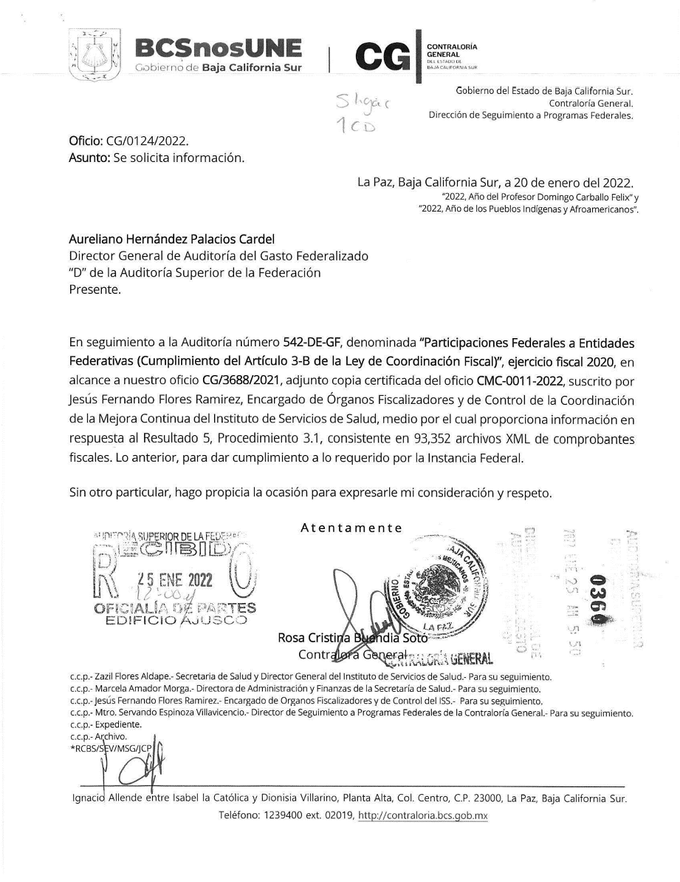

Apéndices

Áreas Revisadas

La Secretaría de Finanzas y Administración (SFA) y el Instituto de los Servicios de Salud (ISS), ambos del estado de Baja California Sur.

Disposiciones Jurídicas y Normativas Incumplidas

Durante el desarrollo de la auditoría practicada, se determinaron incumplimientos de las leyes, reglamentos y disposiciones normativas que a continuación se mencionan:

- Ley General de Contabilidad Gubernamental: artículos 42, 43 y 82.

- Ley del Impuesto Sobre la Renta: artículos 86, párrafos primero, fracción V, y antepenúltimo, 96 y 99.

- Código Fiscal de la Federación: artículos 17-J, fracción II, y 28, fracción I, apartado A.

- Otras disposiciones de carácter general, específico, estatal o municipal: Ley de Fiscalización y Rendición de Cuentas de la Federación, artículo 9, párrafos primero y segundo; Ley Federal del Trabajo, numeral 8 del apartado "Disposiciones Generales", 804, párrafos primero, fracciones II y IV, y último; Resolución Miscelánea Fiscal para 2020 y sus anexos 1 y 19, reglas 2.7.1.1, 2.7.5.1 y 2.7.5.2; Resolución Miscelánea Fiscal para 2021, regla 2.7.5.7; Reglas de operación para la aplicación del Artículo 3-B de la Ley de Coordinación Fiscal, reglas primera y décima.

Fundamento Jurídico de la ASF para Promover Acciones y Recomendaciones

Las facultades de la Auditoría Superior de la Federación para promover o emitir las acciones derivadas de la auditoría practicada encuentran su sustento jurídico en las disposiciones siguientes:

Artículo 79, fracciones II, párrafo tercero, y IV, de la Constitución Política de los Estados Unidos Mexicanos.

Artículos 10, fracción I, 14, fracción III, 15, 17, fracción XV, 36, fracción V, 39, 40, de la Ley de Fiscalización y Rendición de Cuentas de la Federación.

